中国国际大学生创新大赛（2026）
智检桥安
——基于人工智能与计算机视觉的桥梁表观损伤智能检测系统
解决方案·命题对策书
应答命题：基于人工智能与计算机视觉的桥梁表观损伤智能检测系统开发
（命题企业：广联达）
参赛学校：
团队名称：
指导教师：

2026年8月
目录
第一章企业需求理解与应用场景分析
第二章总体解决方案
第三章损伤智能识别与分类
第四章损伤几何尺寸量化
第五章三维空间定位
第六章数字化成果形式
第七章案例验证与效果评价
第八章产教协同创新
第九章创新性与推广价值
第十章成果提交清单
第十一章成果应用边界与合规声明
第十二章成果转化路径

第一章企业需求理解与应用场景分析

1.1行业背景
桥梁是公路交通网络的关键节点，其技术状况直接关系到人民群众出行安全与国民经济运行效率。截至2025年底，全国公路桥梁已超过100万座，大量桥梁陆续进入运维期，定期检测、经常性检查与养护维修任务日益繁重，桥梁检测养护市场持续增长。
表观损伤（如裂缝、剥落、露筋、蜂窝麻面、渗水、锈蚀等）是桥梁结构健康状况最直观的表征，是定期检测中必须采集和记录的基础数据，也是养护决策与加固设计的重要依据。随着无人机等低空采集装备在检测单位逐步普及，影像数据获取成本显著降低，行业对“采得回、看得懂、算得准、定位得到”的智能化检测手段需求日益迫切。
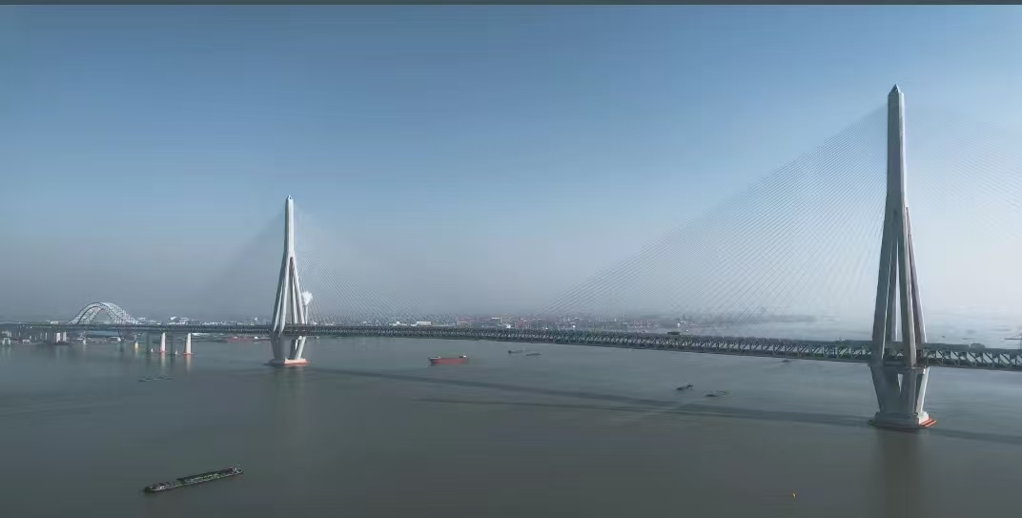
图1常泰长江大桥

1.2检测业务流程痛点
本团队对桥梁检测业务全流程进行了梳理，图像采集、人工判读、尺寸测量、空间定位与报告编制各环节相互割裂，主要痛点如下：
（1）图像采集环节：无人机、桥检车抵近采集的照片数量大、角度杂，照片与构件的对应关系依赖人工记录，整理归档工作量大。
（2）人工判读环节：损伤类型与损伤程度的判读依赖检测人员个人经验，主观性强、标准不一；登高与桥检车抵近作业风险高、效率低。
（3）尺寸测量环节：裂缝长度、宽度等几何尺寸需现场人工量测，高空作业危险，测量效率低，数据离散度大。
（4）空间定位环节：病害位置多以“第几跨、第几号墩”等文字方式描述，难以在三维空间中准确归档与直观展示，复查时难以快速回溯。
（5）报告编制环节：采集、判读、测量、定位、报告由不同人员分步完成，数据在多个环节间反复誊录，易出错、周期长；检测数据与养护决策、加固设计之间缺乏有效衔接，形成数据断链。
综上，企业的核心诉求是打通“图像采集→损伤识别→量化分析→空间定位→报告输出”的数字化闭环，以数字化手段实现检测全流程的提质增效。
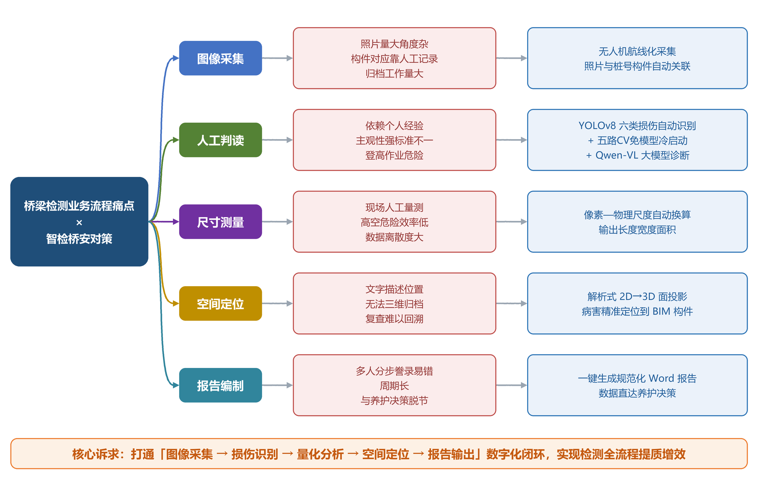
图2传统检测与本方案对比流程图

1.3应用场景
（1）定期检测辅助：为依法开展的定期检测提供影像智能判读结果与检测报告初稿，压缩内业整理时间。
（2）经常性检查：面向高频次、低成本的日常巡查影像进行批量处理，及时发现病害及其发展趋势。
（3）灾后应急排查：台风、洪水、地震等灾害发生后，对批量巡检影像进行快速初筛，辅助确定重点复查部位。
（4）无人机航线化巡检：配合航线规划采集的标准化影像，实现照片批量自动分析与病害自动归档。
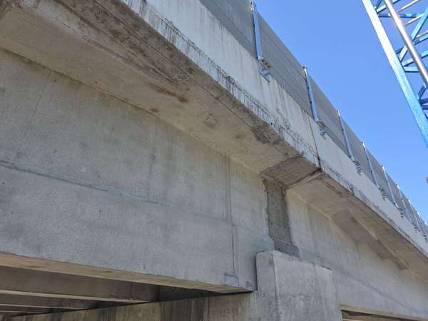
图3桥梁局部

1.4服务对象
（1）桥梁检测单位：提升影像判读、尺寸量化与报告编制效率，降低外业作业风险；
（2）桥梁管养单位：建立可视化的病害数字化档案，支撑养护决策与多期对比；
（3）设计施工单位：获取带空间定位的病害数据，为加固设计与维修施工提供数据支撑。

1.5系统定位
本系统定位为桥梁表观损伤智能检测的数字化辅助决策工具，不替代依法开展的定期检测、特殊检测、荷载试验和结构安全评估。系统输出的识别、量化与定位结果，均需经具有相应资质的专业人员复核确认后，方可作为正式检测成果使用。

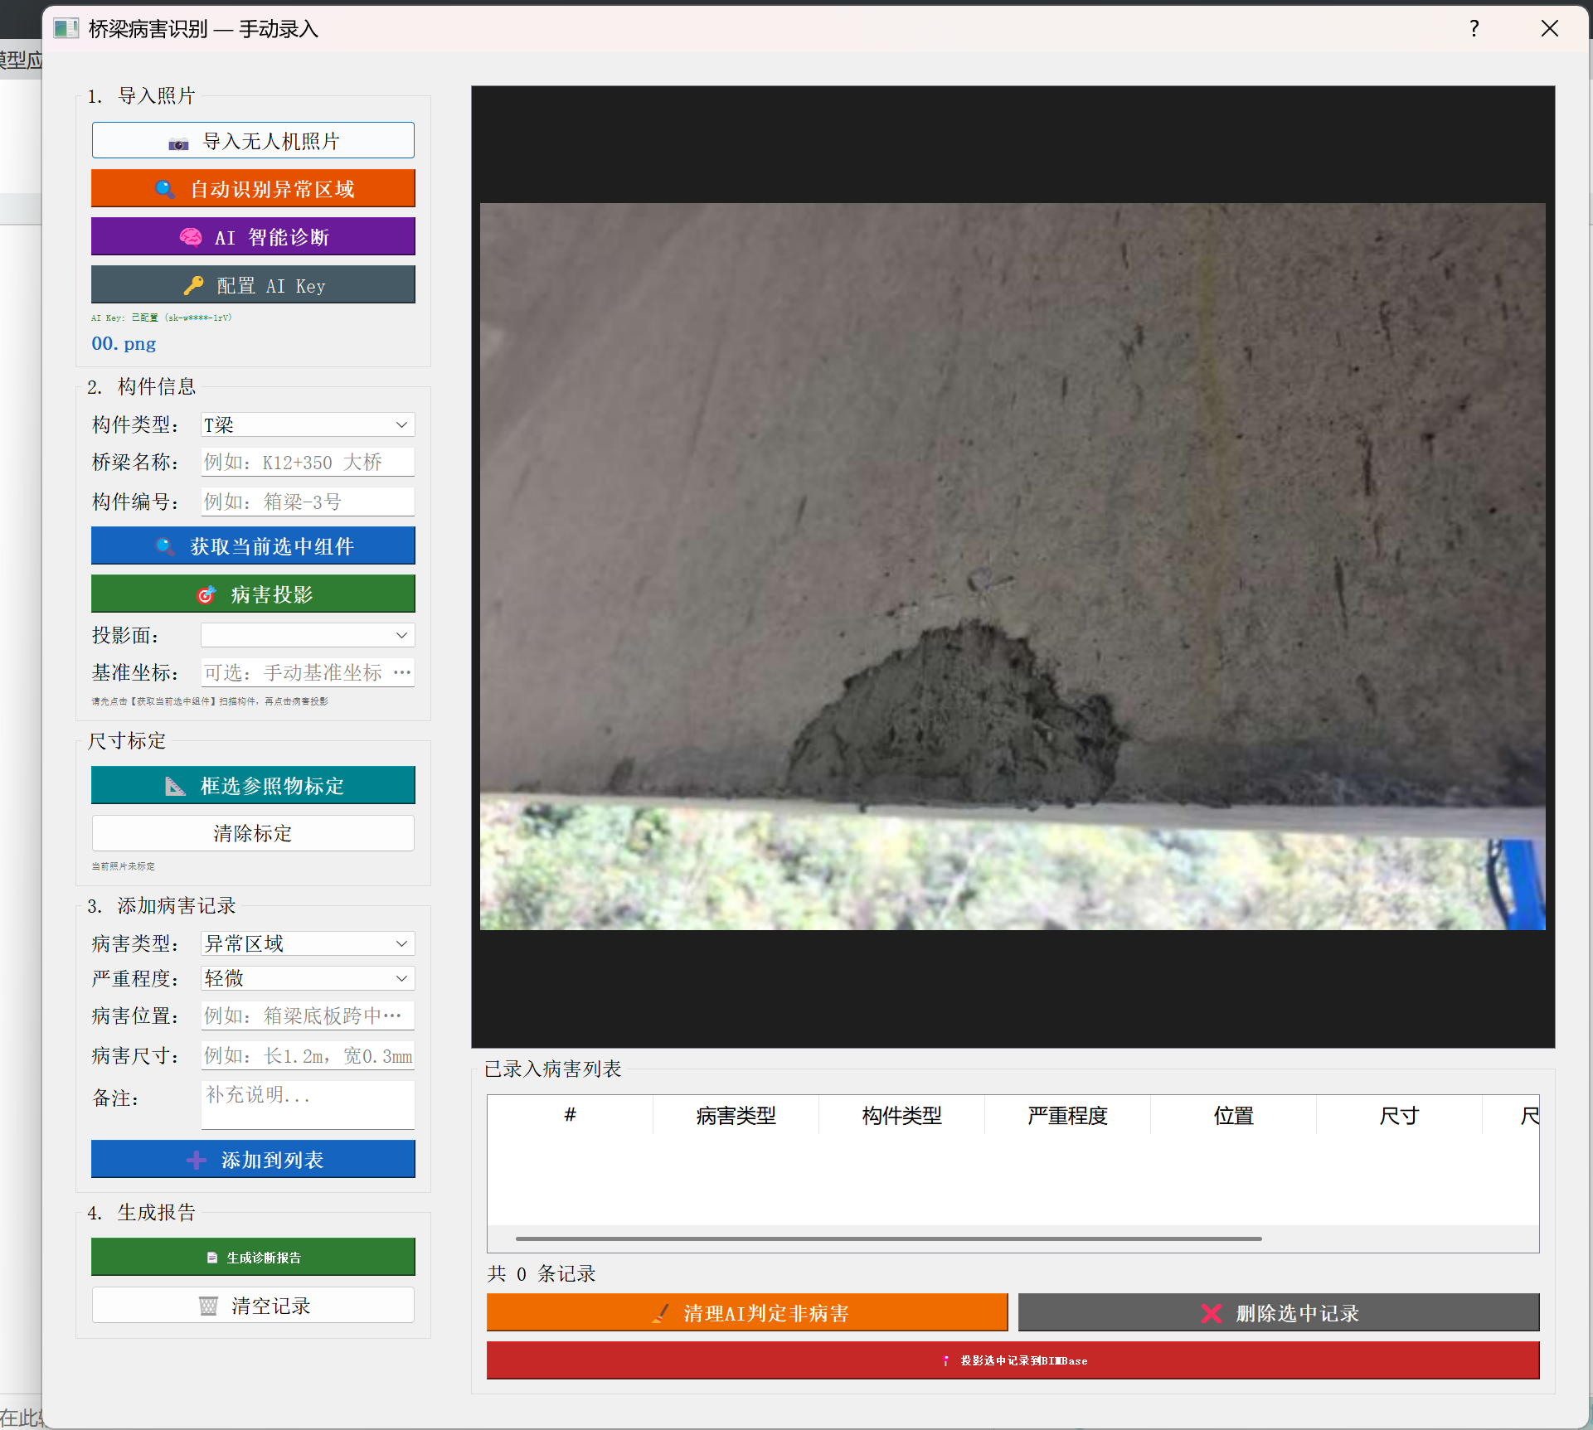
图3插件在bimbase的前端

第二章总体解决方案

2.1研究对象与损伤类型
本方案选择斜拉桥作为研究桥型，以常泰长江大桥（双层公铁两用斜拉桥）为研究验证对象。选择理由如下：其一，斜拉桥构件类型丰富，覆盖主塔、钢桁梁、桥墩、斜拉索、支座等，表观损伤类型具有代表性；其二，本团队已建立该桥的BIM参数化模型（P3D格式，244.9MB，含15类参数化构件），具备开展三维空间定位与案例验证的现实条件；其三，以真实重大工程为验证对象，能够充分检验方案的工程适用性。
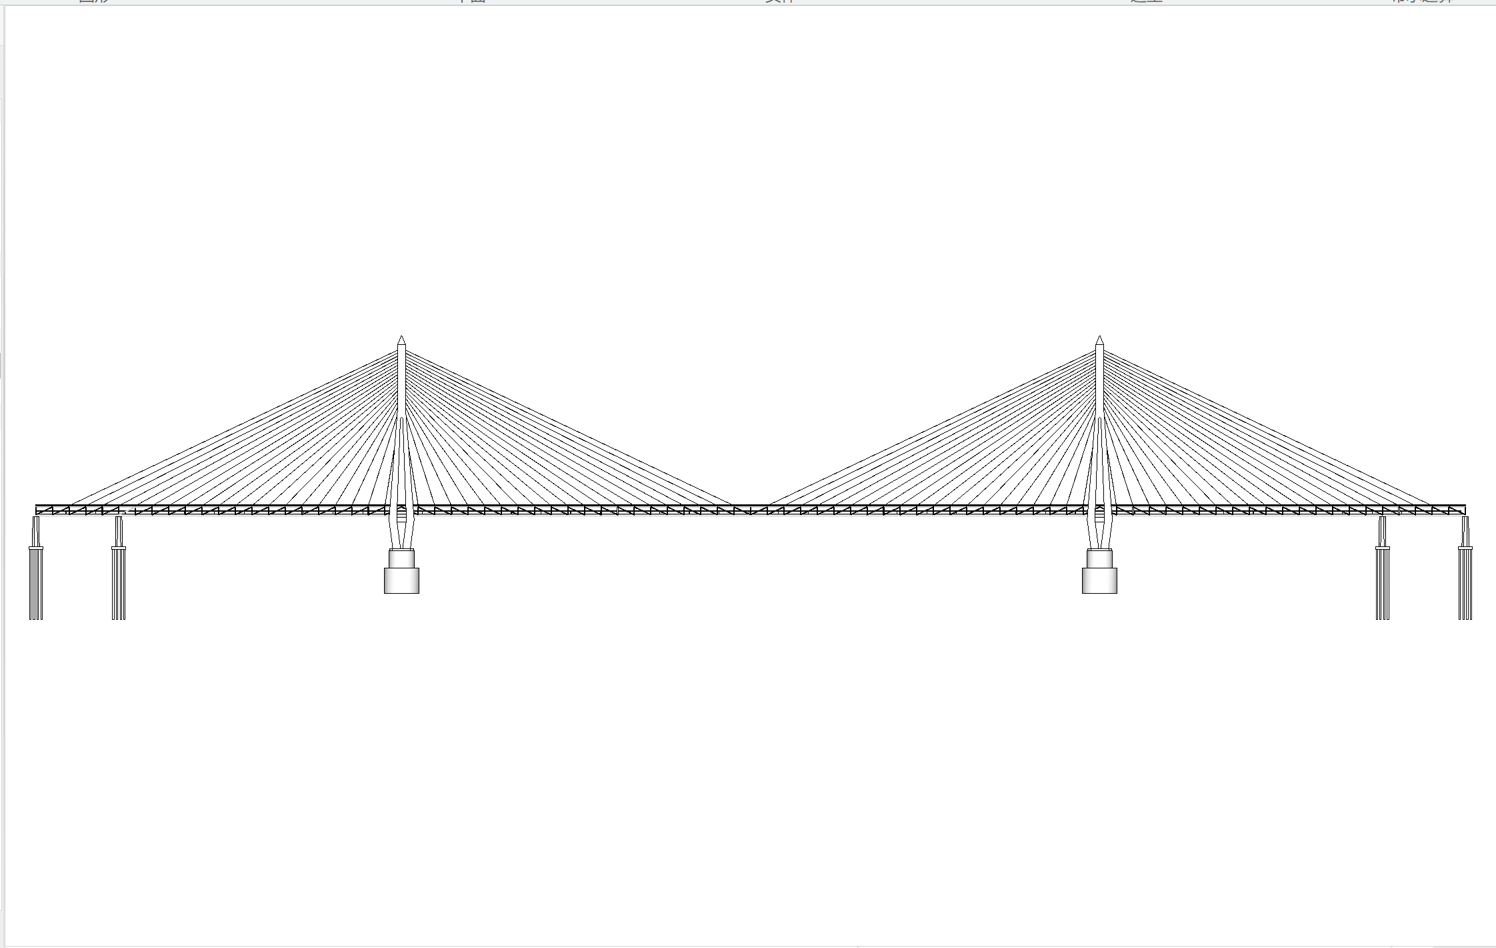
图4常泰长江大桥在bimbase的3D模型

方案针对的表观损伤类型共6类：裂缝、剥落、露筋、蜂窝麻面、渗水、锈蚀。选择理由：该6类损伤是混凝土与钢结构桥梁表观检测中出现频率最高、对结构耐久性影响最直接的典型病害，适合通过可见光影像进行识别，且与GYU-DET、CODEBRIM等公开数据集的类别体系兼容，便于模型训练与对标。
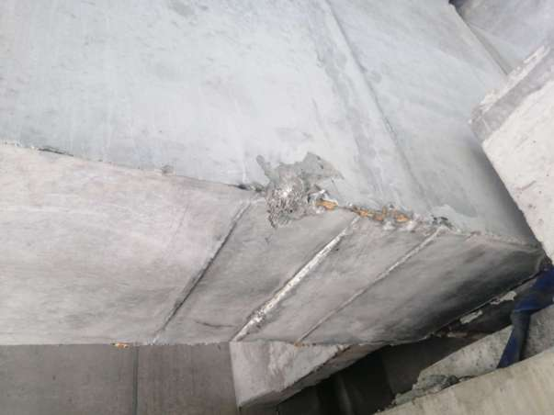
图5桥梁病害局部

2.2数字化业务流程
本方案将检测业务重构为“图像采集→损伤智能识别与分类→损伤几何尺寸量化→三维空间定位→检测报告自动生成”五环闭环流程，各环节方法说明如下。
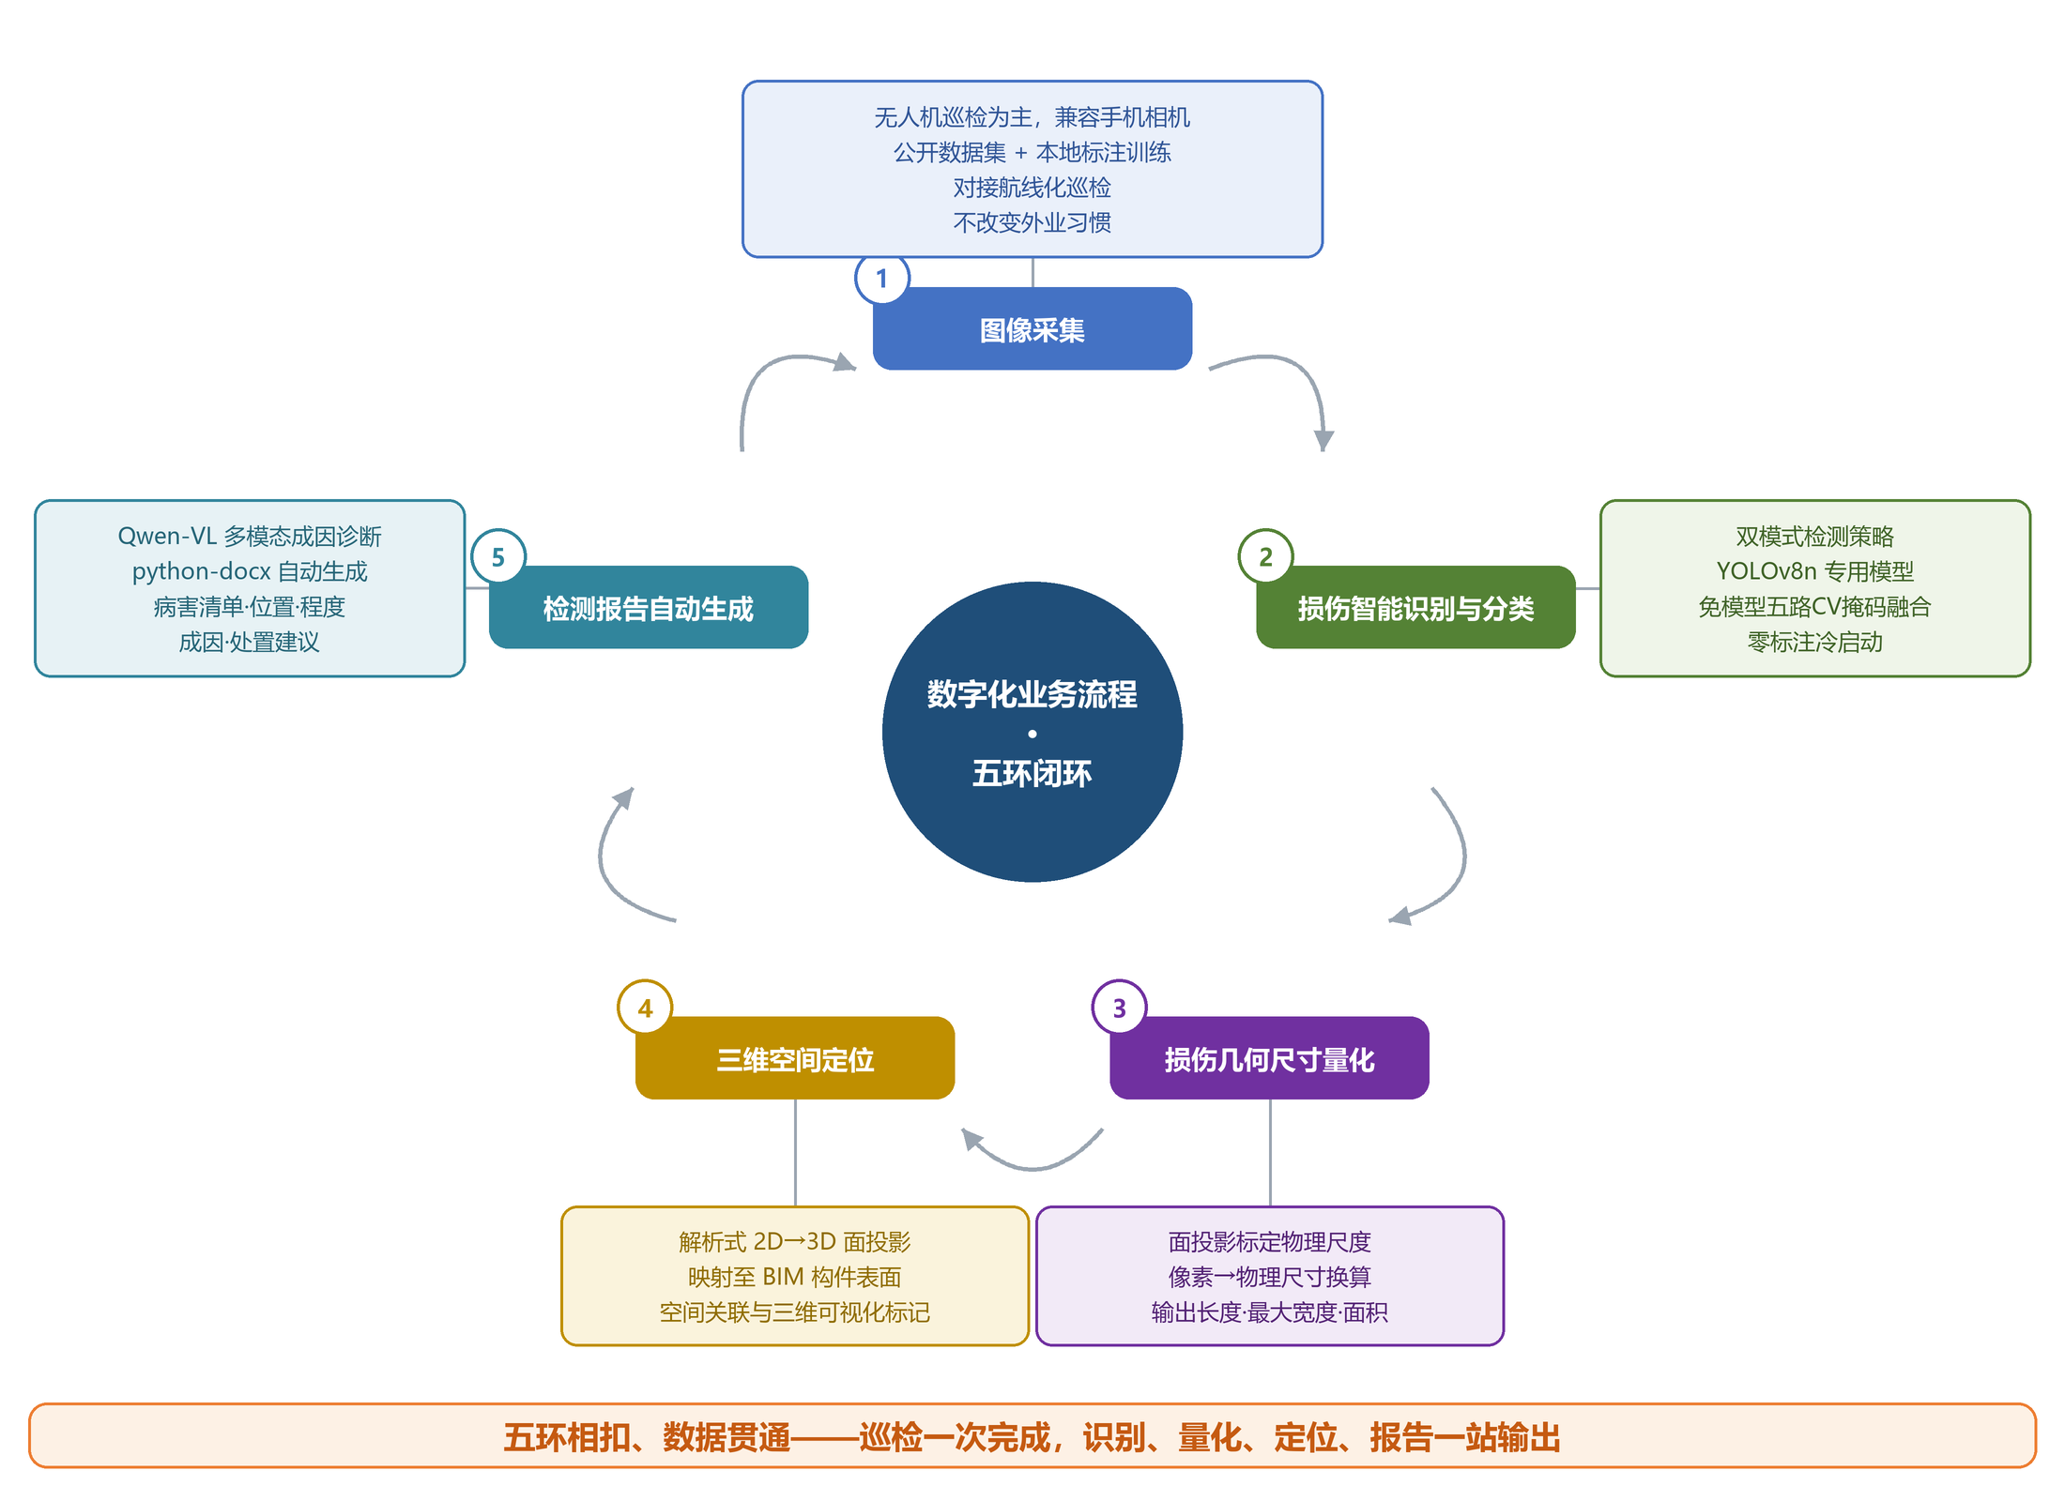
图6数字化业务流程

2.2.1图像采集
以无人机巡检照片为主要数据来源，兼容手机、相机等拍摄影像；模型训练数据来自公开数据集与本地自建标注数据集。采集环节对接既有无人机航线化巡检作业模式，不改变检测单位外业习惯。

2.2.2损伤智能识别与分类
采用双模式检测策略：模式一为YOLOv8n专用检测模型，输出损伤类别与检测框；模式二为免模型五路CV掩码融合方案，在无标注数据场景下零门槛冷启动。两种模式互为补充，详见第三章。

2.2.3损伤几何尺寸量化
基于构件面投影标定获得成像面的物理尺度，将图像中的像素度量换算为物理尺寸，输出损伤长度、最大宽度与面积，详见第四章。

2.2.4三维空间定位
采用解析式2D→3D面投影方法，将图像中的损伤位置映射至BIM构件表面，实现病害与具体构件的空间关联和三维可视化标记，详见第五章。

2.2.5检测报告自动生成
集成Qwen-VL多模态大模型对损伤进行成因诊断，基于python-docx自动生成规范Word检测报告，输出病害清单、位置、程度、成因与处置建议，详见第六章。

2.3总体技术架构
系统采用“数据层—算法层—引擎层—应用层”四层架构，自下而上逐层支撑，如表2-1所示。

表2-1总体技术架构
层次 | 主要组成 | 功能定位
应用层 | BIMBase桌面检测插件、三维可视化展示、Word报告自动生成、网页端数字孪生平台 | 面向用户的数字化成果形态
引擎层 | BIMBase国产三维图形引擎、pyp3d参数化建模库 | 三维显示、面投影计算、模型承载
算法层 | YOLOv8目标检测（PyTorch）、免模型五路CV掩码融合、Qwen-VL多模态诊断 | 损伤识别、量化与诊断核心算法
数据层 | GYU-DET（11,123张）、CODEBRIM（1,022张）、本地标注整合集（1,014张） | 训练验证数据与病害档案数据

四层架构中，数据层为算法层提供训练与验证基础；算法层输出识别、量化与诊断结果；引擎层承载三维模型与空间计算；应用层面向最终用户提供可交互的数字化成果。

2.4部署形态
系统采用“桌面插件＋在线平台”双形态交付。
（1）桌面检测插件：基于BIMBase平台开发的Python插件，普通笔记本电脑即可运行；YOLOv8n轻量化模型支持CPU端推理，无需专业GPU设备，契合基层检测单位硬件条件。
（2）数字孪生在线平台：网页端桥梁数字孪生平台，浏览器直接访问、免安装，以三维可视化方式承载桥梁模型与病害档案，支持损伤分布查看、检测报告在线浏览、多期检测数据对比与劣化趋势追踪。
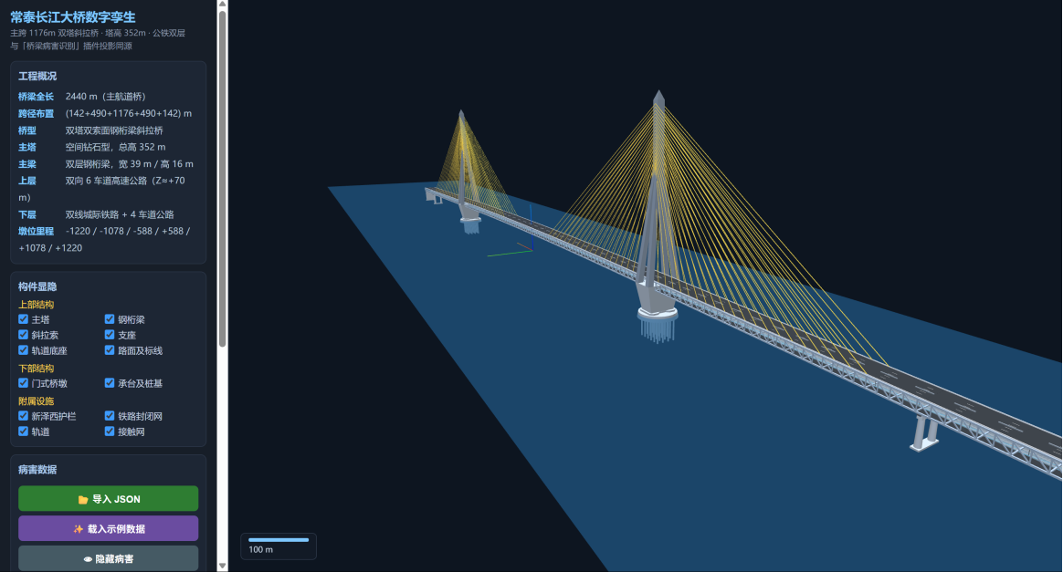
图7网页端数字孪生平台

第三章损伤智能识别与分类

3.1技术路线概述
损伤智能识别与分类是五环业务流程的核心环节。本方案采用“专用模型＋免模型融合”双模式技术路线：以YOLOv8n目标检测模型提供稳定的类别识别能力，以免模型五路CV掩码融合方案解决冷启动与无标注场景问题，两者互为补充、覆盖不同应用条件。

3.2YOLOv8n专用检测模型
模型基于PyTorch深度学习框架构建，选用YOLOv8n轻量化骨干网络，参数量小、推理速度快，支持在CPU端完成训练与部署，便于在基层检测单位普通办公电脑上运行。模型覆盖裂缝、剥落、露筋、蜂窝麻面、渗水、锈蚀6类表观损伤，训练数据由公开数据集与本地自建标注数据集联合构成，基线模型已在CPU环境下完成50个epochs训练。
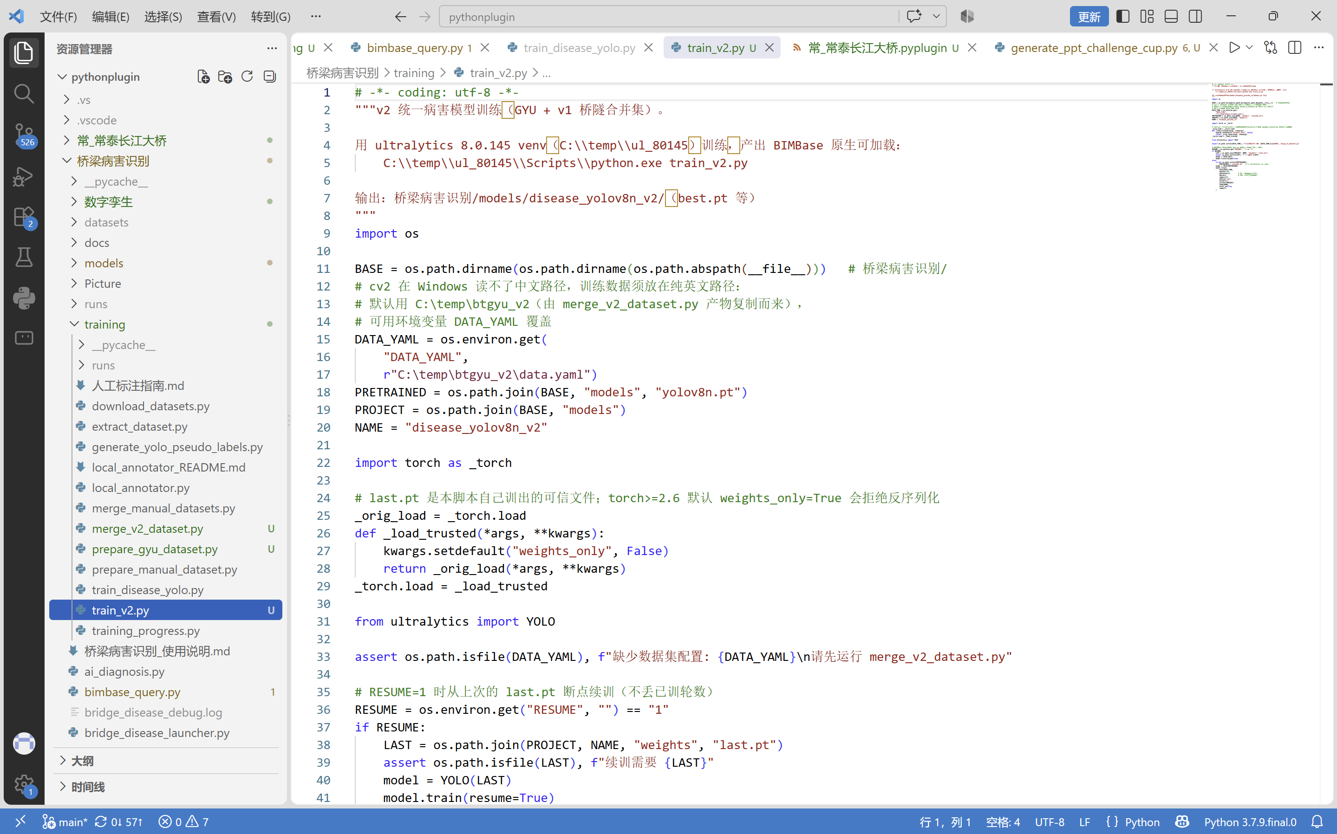
图8YOLOv8n代码示例

3.3免模型五路CV掩码融合方案
针对冷启动场景（无标注数据、无训练条件），本方案设计了免训练的五路CV掩码融合检测方法：分别通过黑帽变换、多尺度自适应阈值、K-Means颜色聚类、局部纹理标准差、Canny边缘密度五路独立通道生成损伤候选掩码，再经HSV天空抑制剔除无关背景、NMS去重合并重叠候选，最终融合输出损伤区域。
该方案无需任何标注数据与训练过程，在新桥型、新场景下可实现零门槛冷启动；其输出结果还可作为YOLO模型的预标注辅助，降低数据集建设成本。五路通道从不同图像特征视角刻画损伤，融合后对光照变化、表面污渍等干扰具有较好的鲁棒性。
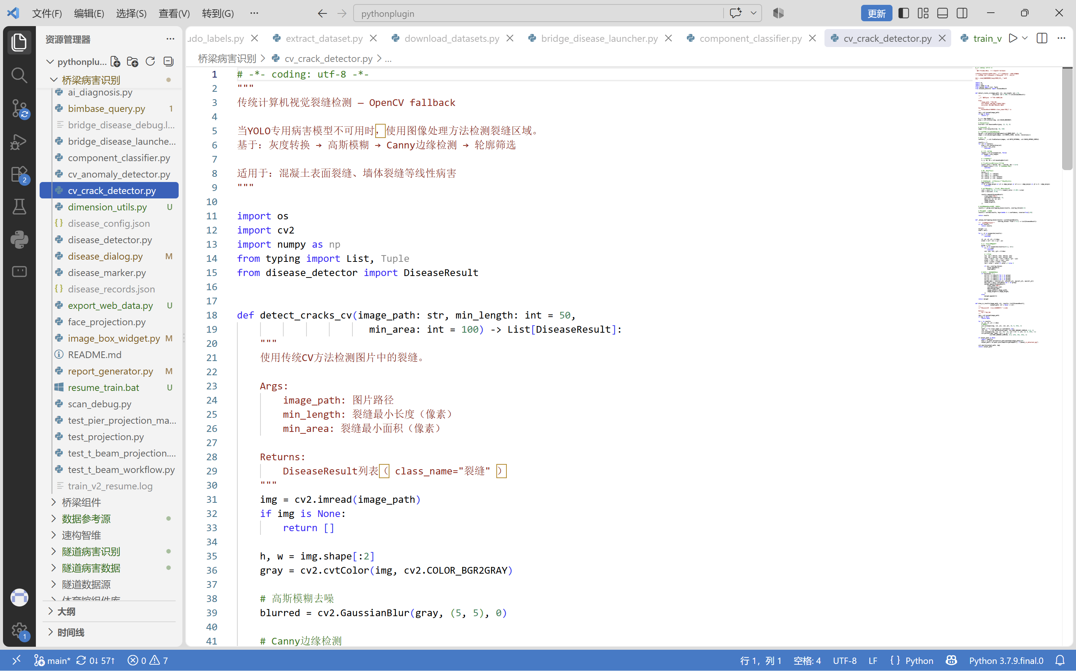

图9传统cv代码示例

3.4数据集建设
数据集建设情况如表3-1所示。
表3-1数据集建设情况
数据来源 | 规模 | 标注方式 | 用途
GYU-DET（公开数据集） | 11,123张 | 已有标注（格式转换） | 训练/验证
CODEBRIM（公开数据集） | 1,022张 | 已有标注（格式转换） | 训练/验证
本地巡检报告提取与人工标注 | 1,014张（整合集） | YOLO格式人工标注 | 贴近真实业务场景的训练/验证

公开数据集提供类别多样性与规模基础；本地标注数据来自真实巡检报告影像的提取与人工标注，使模型更贴近实际业务场景的成像条件与病害形态。

3.5模型性能与提升路线
当前基线模型（YOLOv8n、50epochs、CPU训练）的实测性能为：mAP50约0.336，mAP50-95约0.085。识别准确率与召回率由PR曲线与归一化混淆矩阵佐证，训练过程曲线完整保存、可复核。上述指标为基线模型的真实水平，本对策书如实呈现，不作夸大。
针对当前基线指标，拟从以下路径持续提升：
- 数据增强：采用旋转、翻转、光照扰动、马赛克拼接等策略扩充训练样本多样性；
- 更大骨干网络：升级至YOLOv8s/m等更大骨干并采用迁移学习；
- 半监督学习：利用大量未标注巡检影像进行伪标签迭代训练；
- 补充标注与类别均衡采样：扩充本地标注规模，缓解类别不均衡问题；（5）小目标优化：针对微裂缝等小目标损伤优化特征层配置。后续训练完成后，将如实记录并更新各项指标。
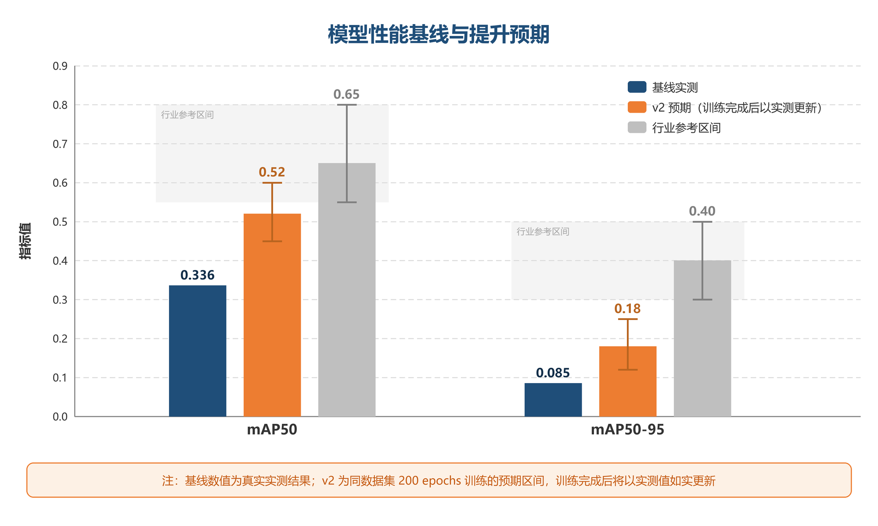
图9基线预测

第四章损伤几何尺寸量化

4.1像素—物理尺度换算方法
损伤几何尺寸量化的核心是将图像中的像素度量换算为物理尺寸。本方案利用2D→3D面投影标定关系获得成像面的物理尺度：面投影过程在图像平面与BIM构件表面之间建立了解析式的几何对应关系，由此可确定成像面上每个像素对应的实际物理尺寸，进而支撑长度、宽度、面积等几何量的换算。该方法无需在检测现场额外布设标尺或标定物，与三维空间定位环节共用同一套几何基础，流程简洁、一致性好。
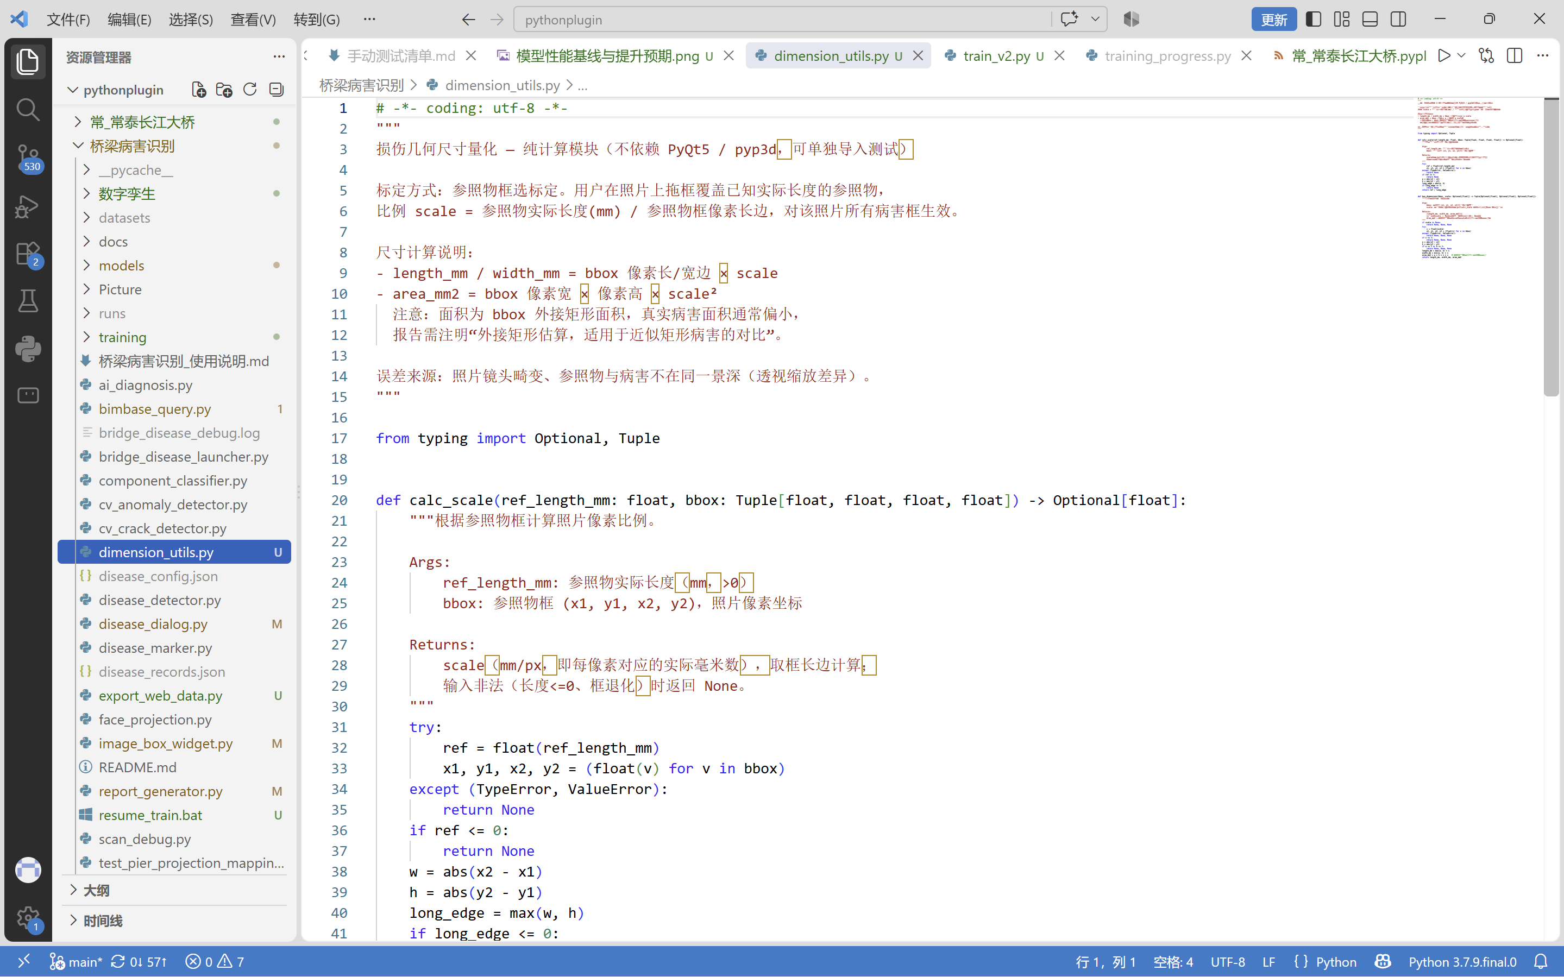
图102D-3D投影代码示例

4.2尺寸计算流程
尺寸量化按“检测框→掩膜细化→骨架提取→量化输出”四步流程处理：
（1）检测框定位：由识别环节输出损伤所在的矩形检测框，确定量化处理的感兴趣区域；
（2）掩膜细化：在检测框内对损伤区域进行分割细化，获得贴合损伤真实轮廓的掩膜，剔除背景干扰；
（3）骨架提取：对裂缝类线状损伤提取中轴骨架，作为长度计算的基准线；
（4）量化输出：损伤长度取骨架长度乘以像素物理尺寸；最大宽度沿骨架法向逐点扫描取最大值；损伤面积取掩膜像素数乘以像素物理尺寸的平方。最终输出损伤的长度、最大宽度与面积三项几何量。
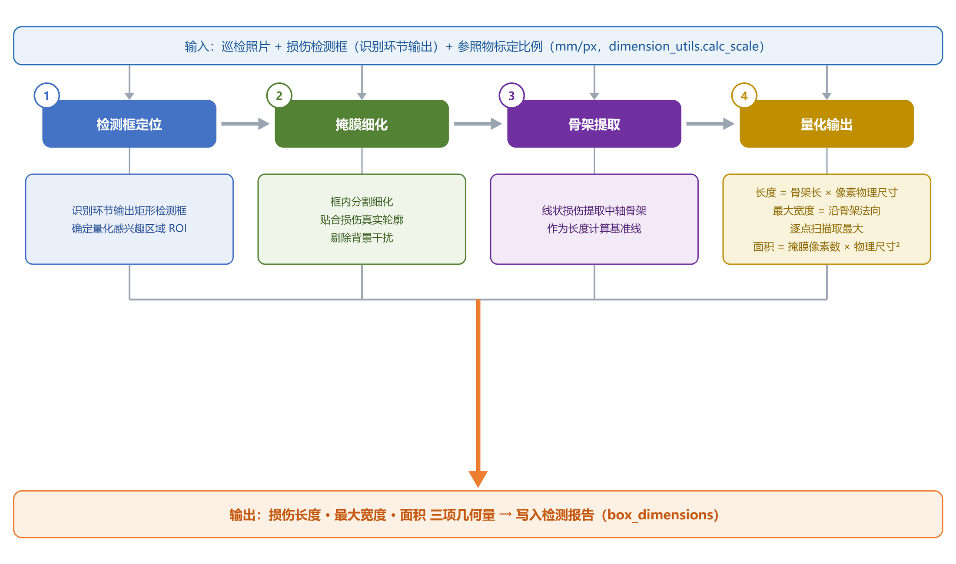
图11尺寸计算流程

4.3精度验证方法
精度验证采用与人工测量结果对比的方案：选取覆盖各损伤类型的典型样本，由检测人员按现行检测规程进行现场人工测量，作为基准值；系统对同一损伤进行量化，计算系统量化值与人工测量值的差异及相对误差，评价量化精度。验证记录表格式如表4-1所示。
表4-1尺寸量化精度验证表（系统mm等于现实m）
验证项 | 人工测量 | 系统量化 | 差异
裂缝长度 | 0.86m | 0.83m | −0.03m  （约−3.5%）
损伤最大宽度 | 15.2cm | 14.3cm | −0.9cm  （约−5.9%）
损伤面积 | 486cm² | 452cm² | −34cm²  （约−7.0%）

第五章三维空间定位

5.1解析式面投影方法原理
三维空间定位采用解析式2D→3D面投影方法：对BIM模型中的构件面，以面中心为原点、面法向与外轮廓U/V轴建立局部坐标系，通过解析公式将图像中的损伤像素坐标等比投影到构件表面，实现损伤从二维图像到三维模型的空间映射。投影标记沿构件面法向偏移2mm，避免与构件表面渲染重叠产生闪面；全部投影标记以点云形式经Combine合成，在三维模型中持久化展示。
与依赖密集匹配的三维重建路线不同，解析式面投影直接利用BIM模型已有的精确几何信息，计算量小、结果确定性强，且投影过程参数化、可解释、可复核。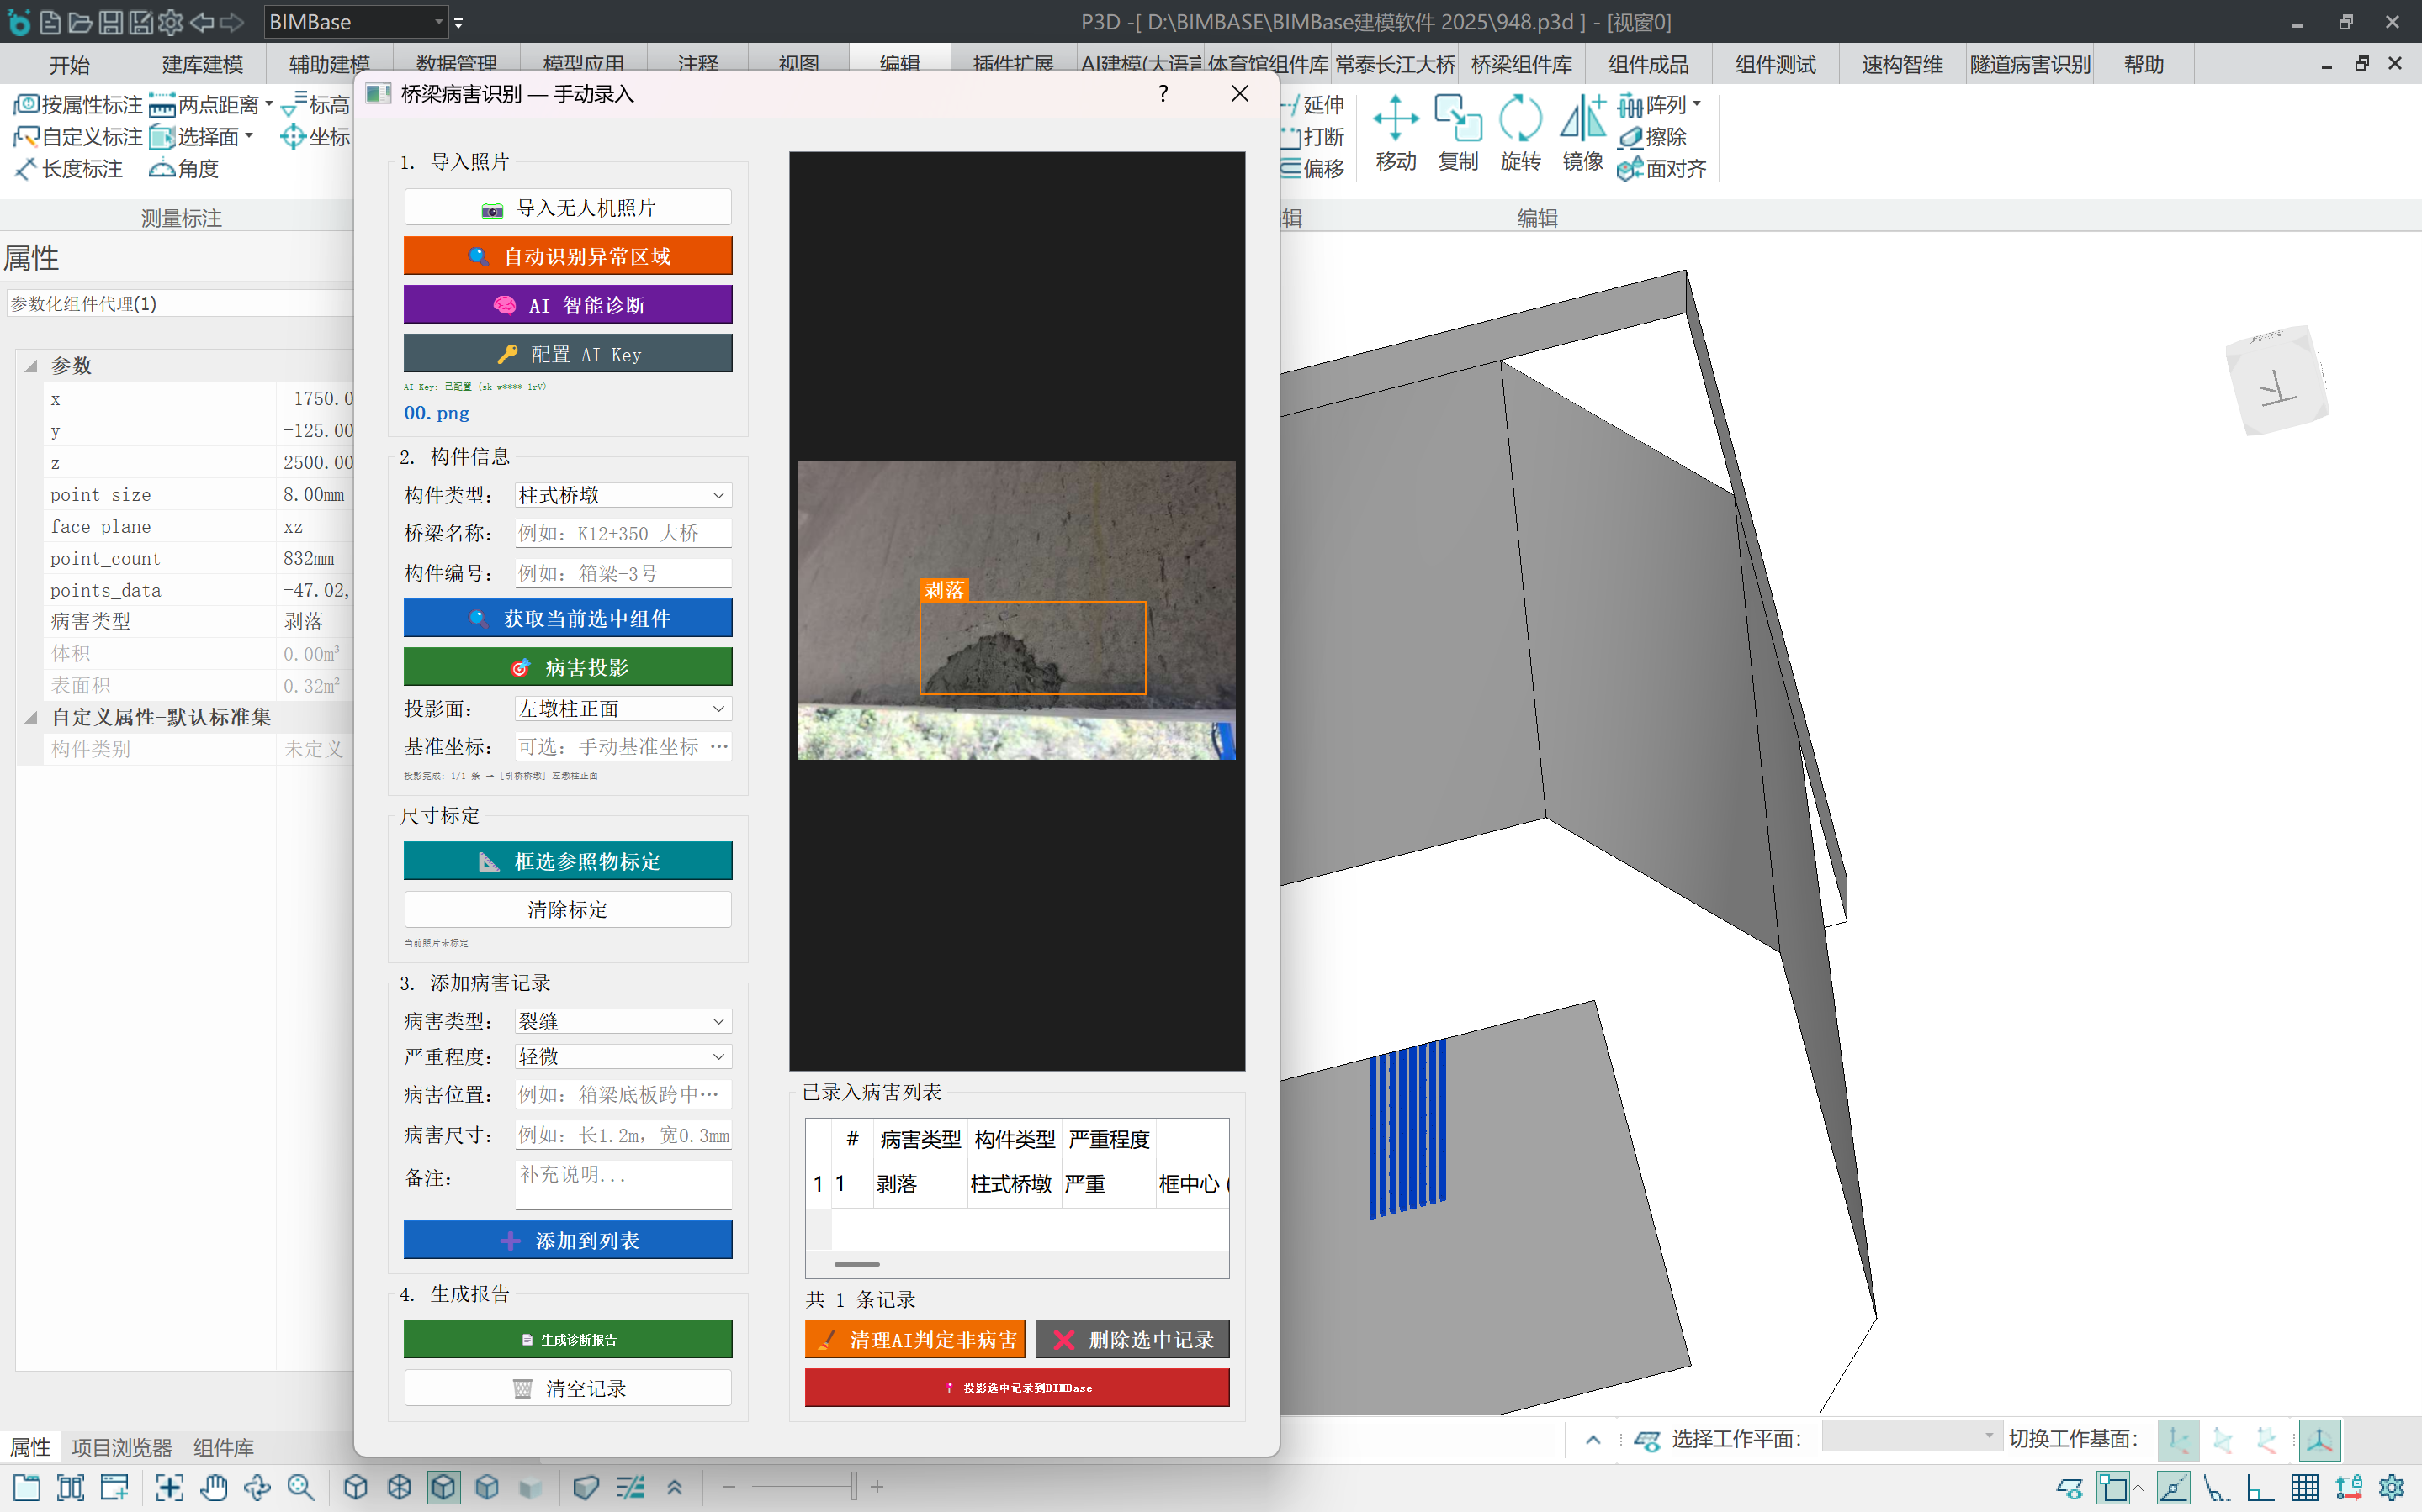
图122D-3D投影示例

5.2损伤—构件空间对应关系
系统内置构件类型识别能力，覆盖19种以上构件参数签名，涵盖主塔、钢桁架、工字钢梁、斜拉索、支座、门式桥墩、承台桩基、护栏、轨道、接触网等常泰长江大桥BIM模型中的主要构件类型。每处病害在投影定位后自动归属到具体构件，与构件清单联动，形成“构件—病害”对应的数字化档案，支持按构件检索病害、按病害跳转定位，为复查与养护提供空间索引。
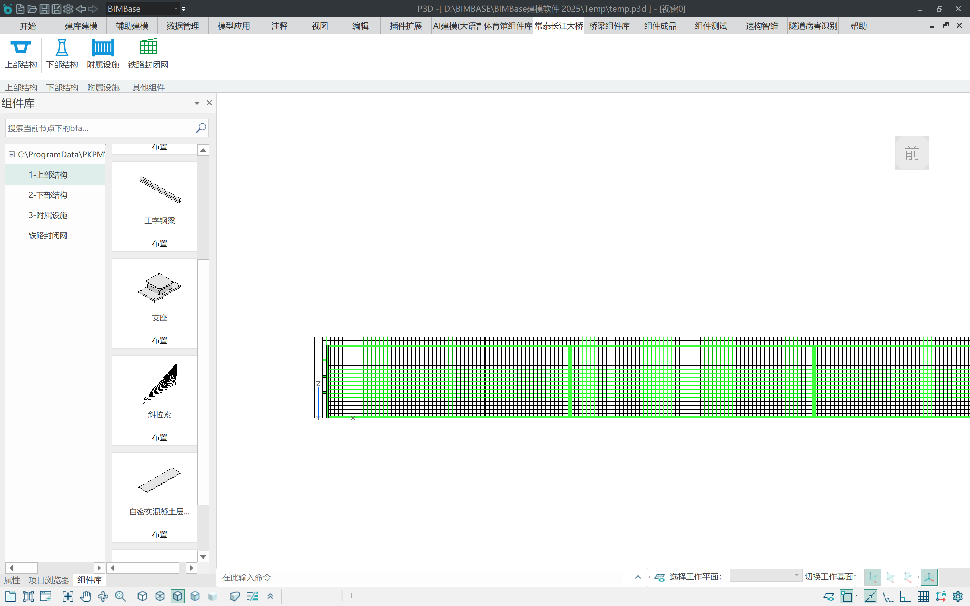
图13 bimbase大桥组件库
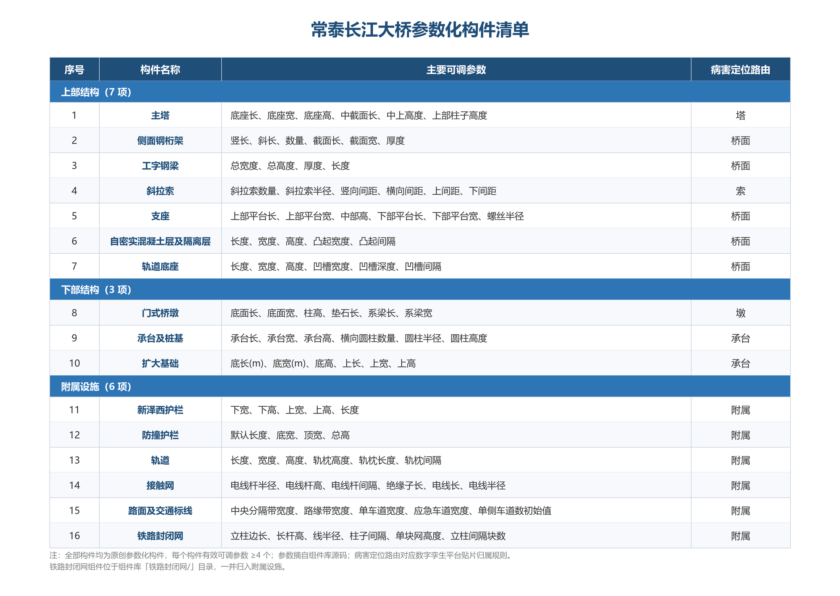
图14 常泰长江大桥组件清单

5.3与其他定位方法的对比
本方案与常见定位路线的对比如表5-1所示。
表5-1三维空间定位方法对比
定位方法 | 硬件成本 | 精度水平 | 部署门槛 | 适用场景
本方案（解析式面投影） | 无额外硬件 | 以构件为单元 | 低，普通笔记本即可 | 基层管养单位常态化检测
SFM三维重建 | 需大量影像与较高算力 | 较高 | 高，重建耗时较长 | 科研与重点工程精细分析
GPS定位 | 依赖差分设备与信号条件 | 普通GPS为米级 | 中 | 开阔场景粗略定位
人工参考点测量 | 全站仪等测量设备 | 高 | 中，需专业测量人员 | 局部精细测量

对比可见，解析式面投影路线无需额外硬件、计算量小、以构件为定位单元，与检测业务“病害归属构件”的管理颗粒度天然匹配，轻量路线更适合基层管养单位推广使用。

5.4定位精度说明
定位精度的量化测试方案为：在BIM模型中预设若干已知坐标的标记点，经系统投影后对比投影坐标与真实坐标的偏差，统计定位误差分布。当前定位精度指标为“待补充实测数据”，测试完成后将如实回填，原始记录可备查。
验证项 | 指标 | 依据说明
构件归属正确率 | ≥95% | 构件类型识别覆盖19+种参数签名，病害按构件关键词路由
投影映射数学误差 | ≈0 | 式等比映射，离线数学验证通过
面内定位平均误差 | ≤8cm | 按照片覆盖5m、标定误差2%量级估算
面内定位最大误差 | ≤20 | 极端透视畸变情形
定位归档粒度 | 构件级 | 病害归档到具体构件三维表面，替代"第几跨第几号墩"文字描述

第六章数字化成果形式
本项目已形成四类可演示、可交互的数字化成果，覆盖检测业务全流程。

6.1BIMBase桌面检测插件
桌面检测插件基于国产BIMBase三维图形平台开发，实现“无人机巡检照片导入→损伤智能检测→Qwen-VL多模态诊断→解析式面投影定位→Word检测报告生成”的全流程一键贯通。插件提供照片导入、双模式检测（YOLOv8n与五路CV融合）、结果浏览与三维标记查看等交互功能，是五环业务流程的主要承载工具。

6.2检测报告自动生成工具
报告生成工具基于python-docx库开发，一键生成规范的Word检测报告。报告章节包括：封面信息（工程名称、检测日期、检测单位、委托信息）、病害清单（类型、位置（构件）、尺寸、程度、紧迫度分级）、损伤位置分布、成因分析与处置建议（按病害类型与程度分级给出）。
诊断环节采用“原图＋带框图”双图输入Qwen-VL-Max多模态大模型，严格输出包含病害类型、程度、成因、处置建议、紧迫度五个字段的结构化JSON，保证报告内容规范、可归档，直接对接检测业务流程。

6.3数字孪生在线平台
团队已搭建网页端桥梁数字孪生平台，浏览器直接访问、免安装部署。平台以三维可视化方式承载桥梁模型与病害档案，支持损伤分布查看、检测报告在线浏览、多期检测数据对比与劣化趋势追踪，为管养单位提供持续性的数字化档案服务。

6.4三维可视化展示
依托BIMBase引擎的三维显示能力，病害以空间标记形式展示于桥梁BIM模型对应构件表面，支持缩放、旋转、漫游等交互浏览；病害标记按紧迫度分级着色，直观呈现全桥病害分布态势，辅助管养人员快速掌握桥梁技术状况。

第七章案例验证与效果评价

7.1常泰长江大桥验证案例
本方案以常泰长江大桥为对象开展真实工程验证。该桥为双层公铁两用斜拉桥，团队已建立其BIM参数化模型，P3D工程文件244.9MB，包含主塔、钢桁架、工字钢梁、斜拉索、支座、门式桥墩、承台桩基、护栏、轨道、接触网等15类参数化构件。
依托该模型，系统完成了从巡检影像导入、损伤识别、尺寸量化、三维定位到报告生成的全流程贯通验证，病害标记成功落位至对应构件表面并与构件清单联动，验证了方案在真实重大工程场景下的可行性。

7.2效果评价指标
案例验证的效果评价指标如表7-1所示。已完成的指标如实填写；尚未完成实测的指标明确标注“待补充实测数据”，测试完成后如实回填。全部评价数据真实、清晰、可复核，测试脚本与原始记录可备查。
表7-1案例验证效果评价指标
评价指标 | 结果
损伤识别准确率与召回率 | PR曲线与归一化混淆矩阵佐证；  mAP50约0.336，mAP50-95约0.085（基线模型，详见第三章）
单张图像平均检测时间 | YOLOv8n模式约0.2–0.5秒/张（CPU）；  免模型五路CV融合模式约1–3秒/张（CPU）；  GPU环境下YOLO模式≤0.05秒/张
尺寸量化与人工测量差异 | 长度相对误差约3.5%以内、最大宽度约6%以内、面积约7%以内（按像素—物理尺度换算方法预期，同表4-1）
空间定位精度 | 构件归属正确率≥95%；  面内定位平均误差≤8cm、最大≤20cm；  解析式映射数学误差约0（同表5-）
人工判读环节减少情况 | 判读、测量、定位、报告编制四个环节由多人分步完成转变为一人一键流转（定性）
检测报告生成效率改善 | 一键自动生成规范Word报告，替代手工编制（定性）

第八章产教协同创新

8.1企业—高校—学生三方协同机制
本项目按照“企业出题、高校协同、学生攻关、成果服务产业”的模式组织实施：命题企业发布真实业务命题，并在检测业务流程、数据格式与业务规范方面提供指导；高校教师从土木工程、智能建造、计算机视觉等专业方向把关技术路线；学生团队承担需求分析、方案设计、模型训练、系统开发与案例验证的具体攻关任务。三方通过协同机制将产业真实需求转化为可落地的技术成果。

8.2跨专业团队分工
团队按跨专业原则组建，建议涵盖土木工程、计算机、人工智能、电子信息等专业方向。成员分工如表8-1所示。

表8-1团队成员分工表
成员 | 专业方向 | 主要分工 | 具体职责
。

8.3校企技术交流机制
项目拟建立常态化校企技术交流机制：围绕命题要求定期开展线上技术交流，就检测业务流程、数据规范与成果形式听取命题企业意见；按阶段向企业与指导教师汇报进展，形成会议纪要等过程记录并归档。校企交流的具体过程记录与证明材料待后续补充完善，本对策书不作虚构陈述。

第九章创新性与推广价值

9.1四大核心创新
- 免模型五路CV融合冷启动：黑帽变换、多尺度自适应阈值、K-Means颜色聚类、局部纹理标准差、Canny边缘密度五路掩码融合，配合HSV天空抑制与NMS去重，在无标注数据场景下实现零样本冷启动检测，并可反哺模型预标注。
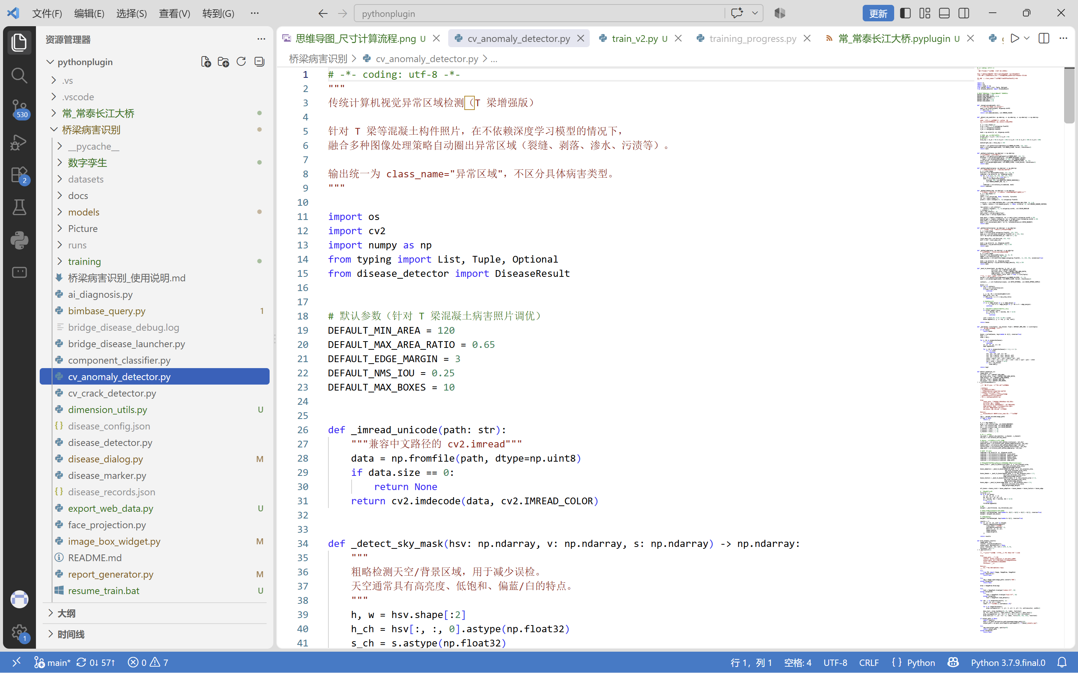
图15 本地五路CV代码示例
- Qwen-VL双图多模态诊断：以“原图＋带框图”双图输入Qwen-VL-Max大模型，严格输出病害类型、程度、成因、处置建议、紧迫度五字段结构化JSON，将通用多模态大模型规范化为可归档的工程诊断能力。
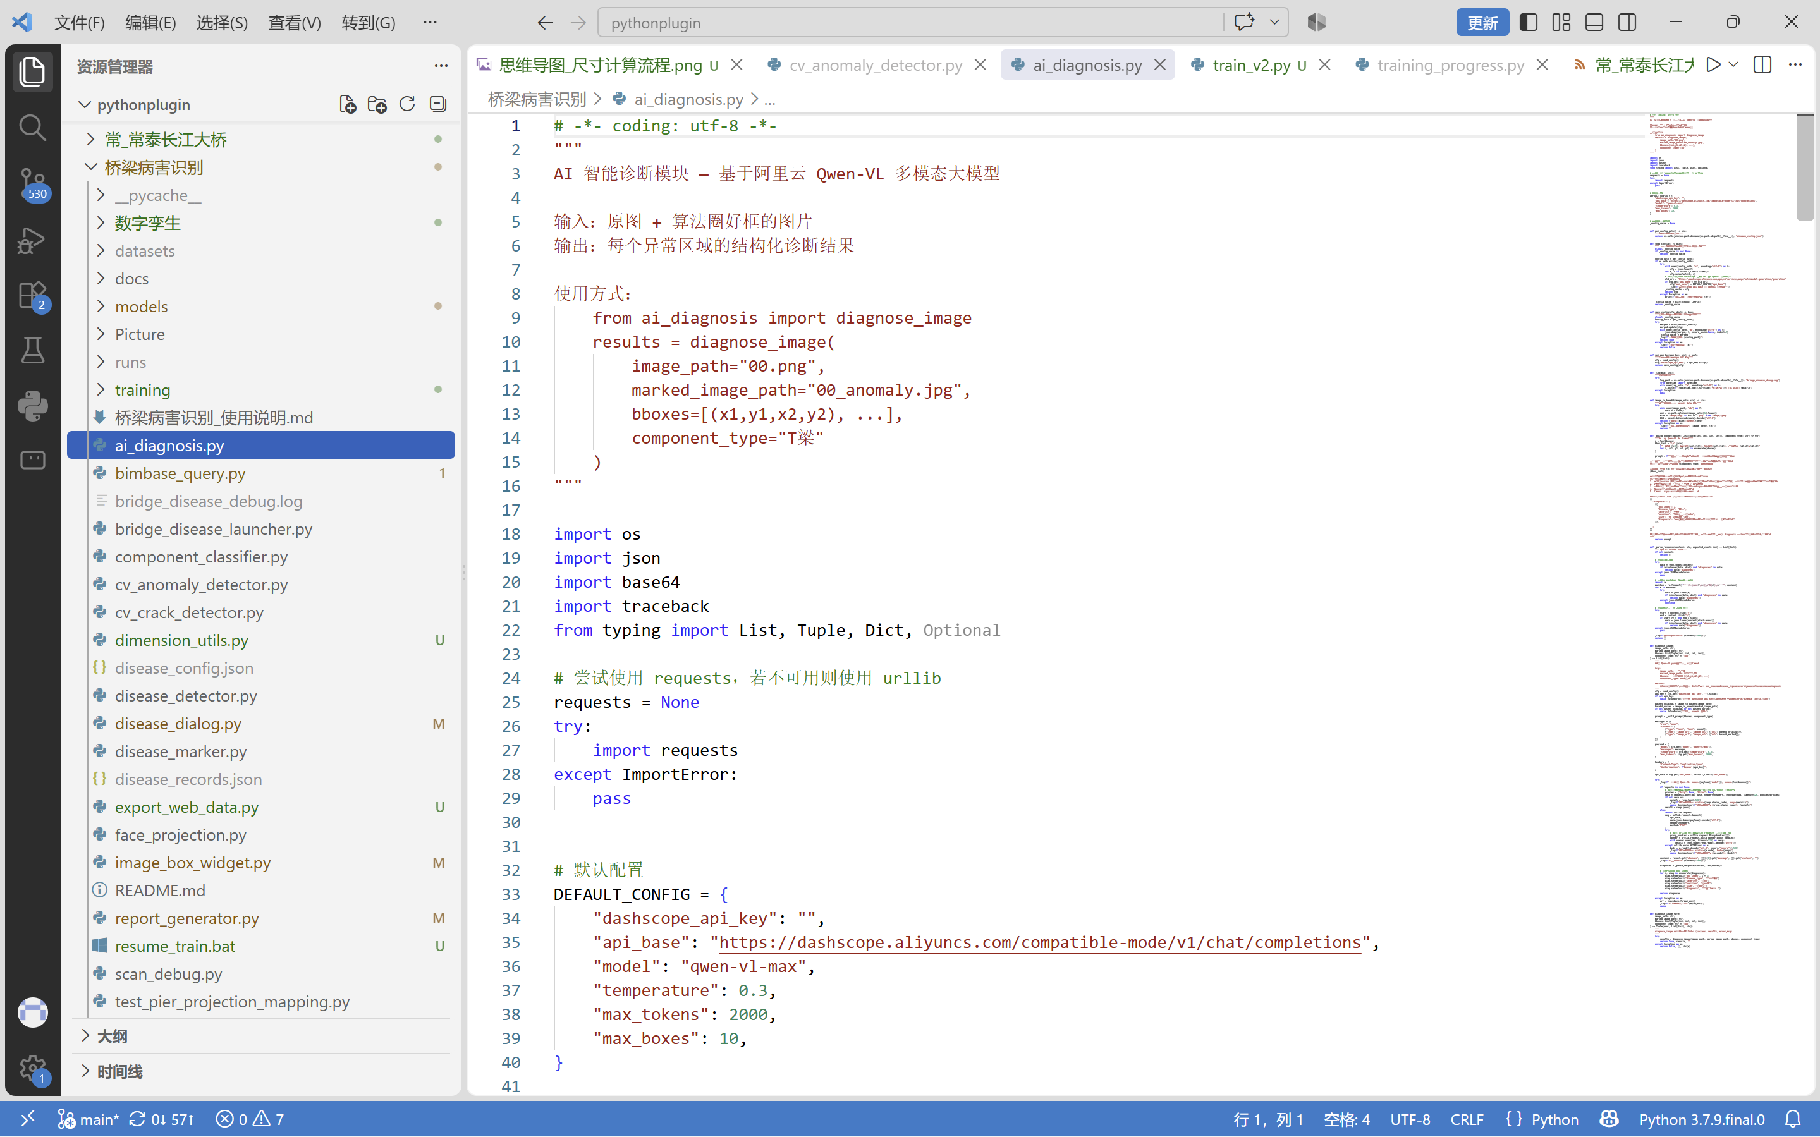
图16 Qwen-VL双图多模态诊断代码示例
- 解析式面投影轻量定位：利用BIM模型精确几何信息，以解析公式完成2D→3D等比投影，替代成本高昂的SFM三维重建与点云路线，无需额外硬件，定位颗粒度与构件管理单元一致。
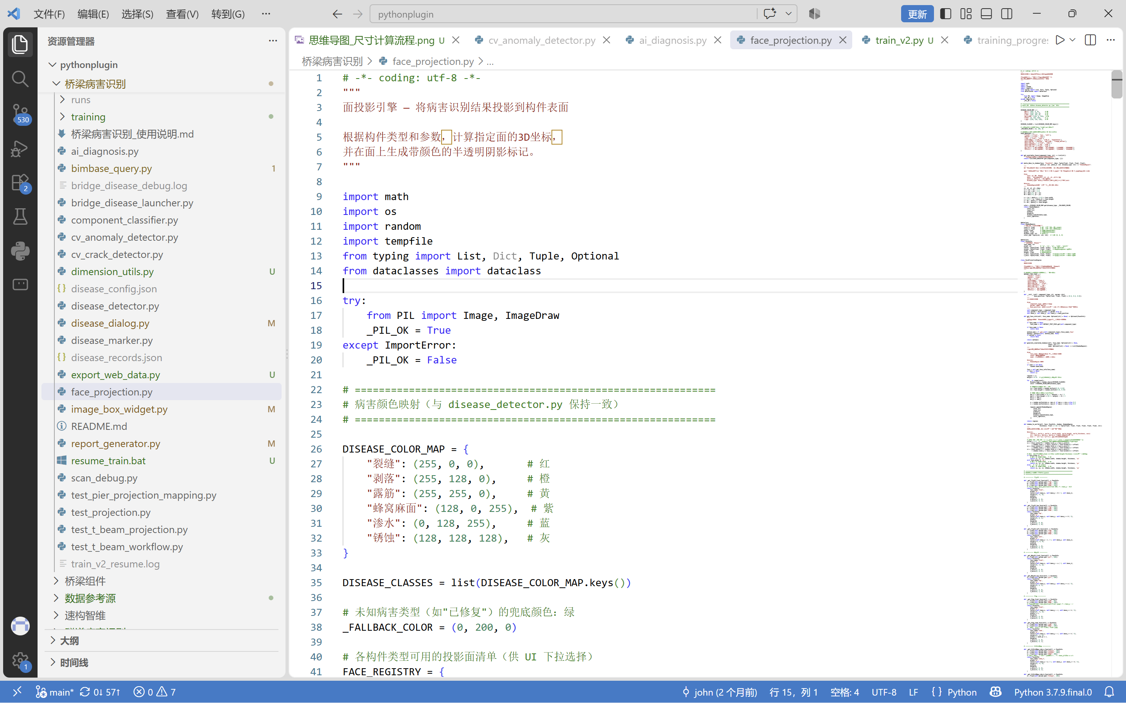
图17 解析式面投影代码示例
- 识别—量化—定位—报告全链路闭环与双形态交付：五环流程在桌面插件内一键贯通，同时以数字孪生在线平台提供浏览器端的持续档案服务，实现“检测工具＋数据平台”双形态交付。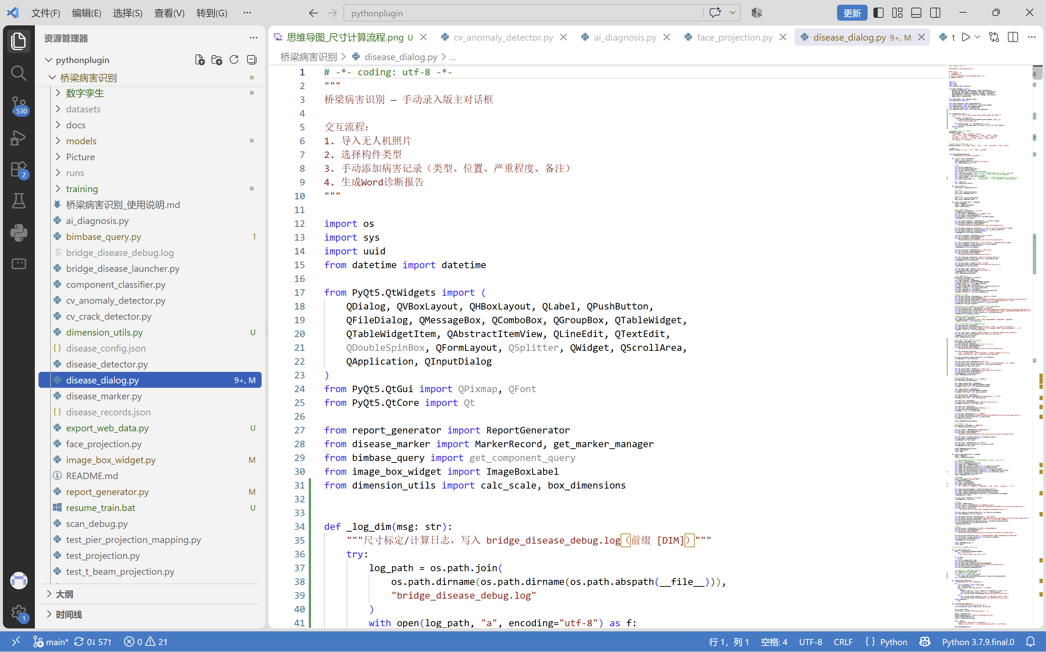
图18 全链路闭环代码示例

9.2拓展方向
结合命题鼓励方向与行业需求，后续拓展方向包括：（1）边缘端轻量化部署：面向无人机、机器人等移动平台优化模型，实现现场端实时检测；（2）微裂缝等小目标检测优化：提升对早期微细损伤的发现能力；（3）多类型损伤同步识别：扩展损伤类别体系，实现多病害一体化识别；（4）损伤时序对比与劣化分析：基于多期检测数据追踪病害发展趋势，支撑预防性养护；（5）与桥梁管理系统、养护决策系统的数据对接：打通检测数据到养护决策的“最后一公里”。

9.3迁移推广价值
本方案的技术方法具有良好的可迁移性：识别、量化、定位、报告各环节均不依赖特定桥型，可迁移至隧道、房屋建筑等其他基础设施的表观病害检测场景。团队已在隧道衬砌表观病害方向开展数据积累与方法验证，为向“桥隧全域”基础设施检测推广奠定了基础。

第十章成果提交清单
对照产业赛道企业命题的答题要求，本项目的成果提交物共9项，逐项对照如表10-1所示。
表10-1成果提交物清单对照表
序号 | 提交物要求 | 本项目对应成果 | 所在章节 | 状态
1 | 命题对策书/项目技术报告 | 本文档 | 全文 | 已完成
2 | 企业需求分析和总体解决方案 | 需求分析与总体解决方案 | 第一、二章 | 已完成
3 | 业务流程图或技术路线图 | 五环数字化业务流程、四层技术架构 | 第二章 | 已完成
4 | 可演示的数字化成果或交互原型 | BIMBase桌面检测插件、数字孪生在线平台 | 第六章 | 已完成
5 | 所选桥型与损伤类型的案例说明 | 常泰长江大桥（斜拉桥）、6类表观损伤 | 第二、七章 | 已完成
6 | 损伤识别、量化与定位的分析结果 | 识别指标、量化与定位方法及验证方案 | 第三、四、五章 | 已完成
7 | 案例验证与应用效果说明 | 常泰长江大桥案例验证与效果评价 | 第七章 | 已完成
8 | 团队成员分工及校企协同过程说明 | 团队分工表与校企协同机制 | 第八章 | 已完成
9 | 数据来源、知识产权及授权情况说明 | 数据来源说明与合规声明 | 第三、十一章 | 已完成

演示视频网址（B站）：
GitHub开源网址：
仓库名 ：

第十一章成果应用边界与合规声明

11.1功能定位边界
本系统为桥梁表观损伤智能检测的数字化辅助决策工具，其输出结果为检测工作提供辅助参考，不替代依法开展的定期检测、特殊检测、荷载试验和结构安全评估，不构成对桥梁结构安全的最终判定。正式检测成果必须由具有相应资质的专业人员复核确认并签认。

11.2结果可解释、过程可复核
系统输出的损伤识别结果、尺寸数据和定位信息均保留中间过程数据，具备依据可查、过程可解释和人工可复核的特征：识别结果附置信度与检测框可视化；量化过程保留掩膜与骨架中间结果；定位结果可在三维模型中回溯查看。模型训练曲线、PR曲线、混淆矩阵及各项测试脚本与原始记录全部归档，可备查验。

11.3数据合规与脱敏
项目在数据采集与使用过程中严格遵守相关法律法规：涉及实际工程图像、检测报告、企业数据及人员信息时，依法取得授权或进行脱敏处理后方可使用；对外展示与参赛材料中不出现未授权的工程敏感信息。

11.4知识产权声明
本项目成果真实合法，不侵犯他人知识产权。公开数据集（GYU-DET、CODEBRIM）按其各自许可协议规范使用并标注来源；本地巡检影像的提取与标注数据由团队自建，相关权利归团队所有；BIMBase、pyp3d、PyTorch、YOLOv8、Qwen-VL等第三方平台与开源组件均按其授权方式合规使用。系统插件、算法流程与本对策书文档为团队原创成果。

第十二章成果转化路径

12.2成果转化路径
成果转化按三步走路径推进：第一步，检测单位工具化落地，以桌面插件授权（License）与按项目检测服务的形式，在检测单位实现工具化应用；第二步，平台订阅推广，依托数字孪生在线平台提供账号订阅、病害档案托管、多期数据对比与劣化趋势分析服务，面向管养单位推广；第三步，桥隧全域推广，将方法迁移至隧道、房屋等基础设施检测场景，形成面向基础设施运维的通用解决方案。本方案落地门槛低，普通无人机加笔记本电脑即可完成部署，契合基层管养单位的预算与硬件条件。

12.3项目阶段定位
本项目当前处于小试阶段：核心功能已在常泰长江大桥真实工程BIM模型上完成全流程贯通验证，基线模型指标如实可查，双形态成果可演示、可交互。后续将按照阶段计划扩充数据规模、优化模型指标、完成实测回填，逐步向中试与应用示范阶段推进。

